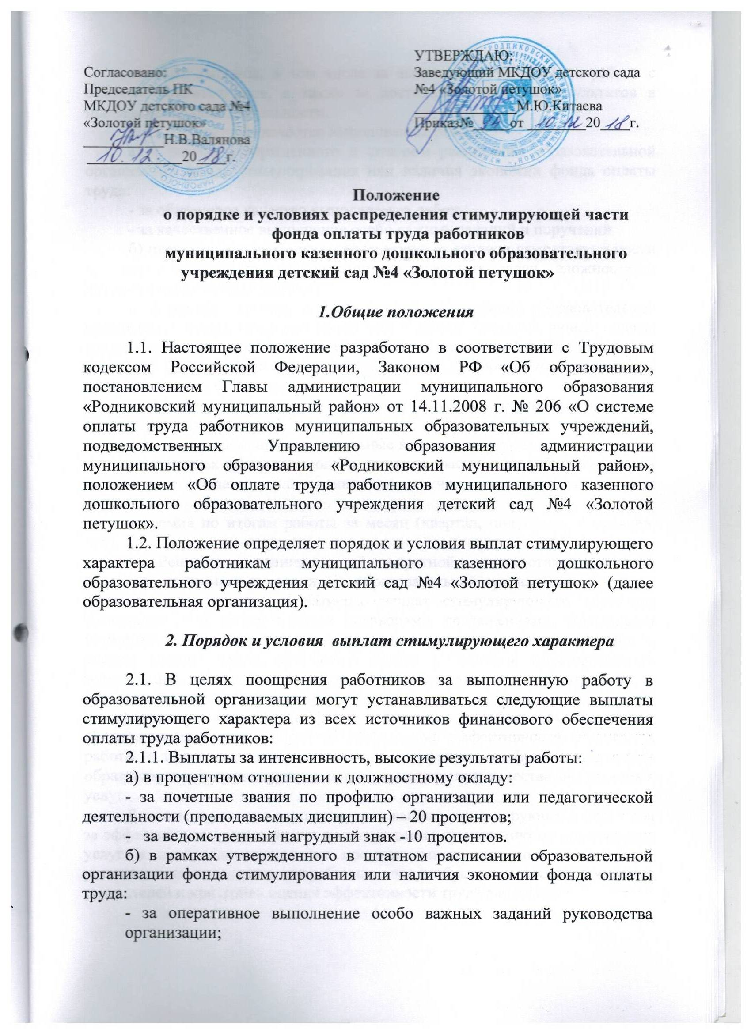

в) иные выплаты, в том числе за выполнение функций по работе с семьями воспитанников, а также за достижение высоких результатов в профессиональной деятельности.

2.1.2. Выплаты за качество выполняемых работ:
а) в рамках утвержденного в штатном расписании образовательной организации фонда стимулирования или наличия экономии фонда оплаты труда:

- за образцовое качество выполняемых работ;

- за качественное выполнение особо важных заданий и поручений.
б) персональная надбавка в зависимости от степени самостоятельности и ответственности при выполнении поставленных задач, сложности и важности выполняемой работы;
в) в рамках утвержденного в штатном расписании образовательной организации фонда стимулирования или наличия экономии фонда оплаты труда в целях поэтапного повышения средней заработной платы отдельных категорий работников, в том числе педагогических работников дошкольных образовательных организаций:
- за эффективность деятельности по качественному оказанию муниципальных услуг.

2.1.3.Единовременные премиальные выплаты по итогам работы:

а) в рамках утвержденного в штатном расписании образовательной организации фонда стимулирования или наличия экономии фонда оплаты труда:
- премия по итогам работы за месяц (квартал, полугодие, 9 месяцев, год).

2.2. Решение о введении каждой конкретной выплаты стимулирующего характера принимает руководитель образовательной организации, при этом условия осуществления и размеры выплат стимулирующего характера устанавливаются коллективными договорами, соглашениями, локальными нормативными актами соответствующей образовательной организации с учетом мнения представительного органа работников образовательной организации в пределах средств на оплату труда, предусмотренных в бюджетной смете (плане финансово-хозяйственной деятельности).
Выплаты стимулирующего характера работникам должны производиться в зависимости от результатов, эффективности и качества работы, а также их заинтересованности в эффективном функционировании образовательной организации в целом, в повышении качества оказываемых услуг.
Размеры и условия осуществления выплат стимулирующего характера за эффективность деятельности по качественному оказанию муниципальных услуг, а также единовременные премиальных выплат по итогам работы устанавливаются с учетом разрабатываемых в образовательной организации показателей и критериев оценки эффективности труда работников.
2.3. При осуществлении выплат стимулирующего характера за эффективность деятельности по качественному оказанию муниципальных услуг учитываются:
- организация предметно-развивающей среды в образовательной организации в соответствии с федеральными государственными образовательными стандартами;
- участие в мероприятиях разного уровня;
- обеспечение информационного содержания сайтов образовательной организации;
- отсутствие обоснованных жалоб и обращений со стороны родителей;
- организация досуговой деятельности с родителями и воспитанниками;
- организация профилактической работы по раннему выявлению семейного неблагополучия;
- повышение профессионального уровня педагогов (наличие первой и высшей категорий);
- эффективность работы педагога по организации предшкольной подготовки воспитанников;
- развитие социального партнерства образовательной организации (привлечение родителей, спонсоров, других социальных партнеров к деятельности учреждения);
- освещение деятельности образовательной организации в средствах массовой информации;
- внедрение здоровьесберегающих технологий с целью снижения заболеваемости воспитанников;
2.4. При осуществлении премиальных выплат по итогам работы учитываются:
- инициатива, творчество и применение в работе современных форм и методов организации труда;
- качественная подготовка и проведение мероприятий, связанных с уставной деятельностью организации;
- выполнение порученной работы, связанной с обеспечением рабочего процесса или уставной деятельности организации;
- участие в течение соответствующего рабочего периода в выполнении важных работ, мероприятий и т.д.
- особый режим работы (связанный с обеспечение безаварийной, безотказной и бесперебойной работы инженерных и хозяйственно-эксплуатационных систем жизнеобеспечения образовательных организаций, организация платных образовательных услуг и иной внебюджетной деятельности);
- организация и проведение мероприятий, направленных на повышение авторитета и имиджа образовательных организаций среди населения;
- непосредственное участие в реализации национальных проектов, федеральных и региональных целевых программ и т.д.
2.5. Выплаты стимулирующего характера работникам распределяются органом самоуправления образовательной организации, обеспечивающим демократический, государственно-общественный характер управления, с учетом мнения соответствующего профсоюзного органа (при его наличии), по представлению руководителя образовательной организации.
Руководитель образовательной организации представляет в орган самоуправления образовательной организации аналитическую информацию о показателях деятельности работников, являющихся основанием для их премирования. Порядок рассмотрения органом самоуправления образовательной организации вопроса о стимулировании работников устанавливается соответствующим положением.
2.6. Выплаты стимулирующего характера работникам производятся на основании локального акта образовательной организации с указанием наименования и размера выплаты стимулирующего характера, согласованного с Управляющим советом образовательной организации и профсоюзным органом (при наличии).
2.7. Средства, направленные на повышение заработной платы, в том числе на выплаты педагогическим работникам за интенсивность работы, могут быть направлены на осуществление выплат педагогическим работникам за интенсивность работы по итогам года на основании приказа руководителя образовательной организации.
2.8. Премиальные выплаты по итогам работы конкретному работнику образовательной организации максимальным размером не ограничены.
2.9. Размер выплат стимулирующего характера (за исключением выплат, указанных в п.2.1.1. а) и в)) может устанавливаться как в абсолютном значении, так и в процентном отношении к минимальному окладу (ставке заработной платы).

3.Порядок установления размера выплат из стимулирующей
части фонда оплаты труда

3.1.Размеры выплат стимулирующего характера работникам Учреждения по результатам труда - единовременная выплата, устанавливается по результатам мониторинга и оценки результативности деятельности всех работников Учреждения, проводимых на основании утвержденных критериев и показателей (Приложение 2 к настоящему Положению).
3.2.Мониторинг и оценка результативности профессиональной деятельности работников Учреждения ведется с участием Управляющего Совета (Положение об Управляющем Совете, Положение о порядке и условиях распределения стимулирующих выплат работникам), что обеспечивает гласность и прозрачность процедур мониторинга и оценки.
3.3. В системе государственно-общественного мониторинга и оценки результативности профессиональной деятельности всех работников Учреждения учитываются результаты, полученные в рамках внутрисадового контроля, представляемые руководителем Учреждения, результаты самооценки работников Учреждения в соответствии с представленными руководителю Учреждения отчетами работников администрации Учреждения, а также результаты, полученные в рамках общественной оценки со стороны, родителей (законных представителей), представляемые Управляющим Советом.
3.4.Руководитель Учреждения представляет в Управляющий Совет аналитическую информацию о показателях результативности деятельности работников, являющихся основанием для осуществления выплат из стимулирующей части фонда оплаты труда единовременно по результатам труда.
3.5. Порядок рассмотрения Управляющим советом вопроса о стимулировании работников Учреждения устанавливается данным Положением (Раздел 4. Регламент участия Управляющего Совета в распределении стимулирующей части фонда оплаты труда работников Учреждения).
3.6. Выплата стимулирующих надбавок работникам Учреждения осуществляется ежемесячно на основе критериев и показателей, утвержденных приказом руководителя Учреждения по согласованию с Управляющим Советом и профсоюзным органом Учреждения.
3.7. Поощрительные выплаты из стимулирующей части фонда оплаты труда работникам Учреждения могут осуществляться в виде единовременных премий за особо значимые достижения и по итогам работы за месяц (квартал, полугодие, 9 месяцев, год). Размеры и основания выплаты единовременных премий устанавливаются на основании приказа руководителя Учреждения по согласованию с Управляющим Советом и профсоюзным органом Учреждения.
3.8. При определении размера стимулирующих надбавок по результатам труда на основе проведенного мониторинга и оценки профессиональной деятельности работников Учреждения в конце каждого квартала производится подсчет баллов за соответствующий период по всем показателям для каждого работника. После подсчета баллов для оценки результативности работы составляется итоговый оценочный лист, отражающий количество баллов, набранное каждым работником.
3.9. Для определения денежного веса одного балла размер стимулирующей части фонда оплаты труда, за минусом суммы, необходимой на уплату ЕСН, делится на максимальную сумму баллов, набранную работниками Учреждения.
3.10. Для определения размера ежемесячных поощрительных надбавок по результатам труда каждому работнику на данный период денежный вес одного балла умножается на сумму баллов каждого работника Учреждения.
3.11. При изменении в течение периода, на который установлены размеры надбавок по результатам труда, размера стимулирующей части фонда оплаты труда Учреждения, производится корректировка денежного веса одного балла и, соответственно, размера поощрительных выплат, в соответствии с новым размером стимулирующей части фонда оплаты труда Учреждения.
3.12. Оставшаяся сумма от стимулирующей части фонда оплаты труда распределяется на премирование сотрудников, при этом учитывается:
- инициатива, творчество и применение в работе современных форм и методов организации труда;
- качественная подготовка и проведение мероприятий, связанных с уставной деятельностью Учреждения;
- выполнение порученной работы, связанной с обеспечением рабочего процесса или уставной деятельности Учреждения;
- участие в течение соответствующего рабочего периода в выполнении важных работ, мероприятий и т.д.
- особый режим работы (связанный с обеспечение безаварийной, безотказной и бесперебойной работы инженерных и хозяйственно-эксплуатационных систем жизнеобеспечения учреждения, организация платных образовательных услуг и иной внебюджетной деятельности);
- организация и проведение мероприятий, направленных на повышение авторитета и имиджа Учреждения среди населения;
- непосредственное участие в реализации национальных проектов, федеральных и региональных целевых программ и т.д.
Максимальным размером указанные премии не ограничены.

4. Порядок установления размера стимулирующих выплат за эффективность деятельности по качественному оказанию муниципальных услуг педагогическим работникам Учреждения

4.1. Размеры стимулирующих выплат педагогическим работникам Учреждения за эффективность деятельности по качественному оказанию муниципальных услуг устанавливается по результатам мониторинга и оценки эффективности деятельности педагогических работников Учреждения, проводимых на основании утвержденных критериев и показателей (Приложение 1 к настоящему Положению).
4.2. Мониторинг и оценка эффективности деятельности по качественному оказанию муниципальных услуг работников Учреждения ведется с участием Управляющего Совета (Положение об Управляющем Совете, Положение о порядке и условиях распределения стимулирующих выплат), что обеспечивает гласность и прозрачность процедур мониторинга и оценки.
4.3. В системе государственно-общественного мониторинга и оценки эффективности деятельности по качественному оказанию муниципальных услуг педагогических работников Учреждения учитываются результаты, полученные в рамках внутрисадового контроля, аналитических справок и т.д., а также результаты, полученные в рамках общественной оценки со стороны родителей (законных представителей), представляемые Управляющим Советом.
4.4. Руководитель Учреждения представляет в Управляющий Совет аналитическую информацию о показателях эффективности деятельности педагогических работников, являющихся основанием для осуществления стимулирующих выплат.
4.5. Порядок рассмотрения Управляющим Советом вопроса о стимулировании педагогических работников Учреждения устанавливается данным Положением (Раздел 4. Регламент участия Управляющего Совета в распределении стимулирующих выплат).
4.6. Стимулирующие выплаты за эффективность деятельности по качественному оказанию муниципальных услуг педагогическим работникам Учреждения осуществляется ежемесячно на основе критериев и показателей, утвержденных приказом руководителя Учреждения по согласованию с Управляющим Советом и профсоюзным органом Учреждения.
4.7. При определении размера стимулирующих выплат за эффективность деятельности по качественному оказанию муниципальных услуг на основе проведенного мониторинга и оценки профессиональной деятельности педагогических работников Учреждения в конце каждого квартала производится подсчет баллов за соответствующий период по всем показателям для каждого работника. После подсчета баллов для оценки результативности работы составляется итоговый оценочный лист, отражающий количество баллов, набранное каждым работником.
4.8. Для определения денежного веса одного балла размер стимулирующей части фонда оплаты труда, выделенной на эффективность деятельности педагогическим работникам из областного бюджета за минусом суммы, необходимой на уплату ЕСН, делится на общую сумму баллов, набранную работниками учреждения.
4.9. Для определения размера ежемесячных поощрительных надбавок за эффективность деятельности по качественному оказанию муниципальных услуг педагогическому работнику на месяц денежный вес одного балла умножается на сумму баллов педагогических работников Учреждения.
4.10. При изменении в течении периода, на который установлены размеры надбавок за эффективность деятельности по качественному оказанию муниципальных услуг, размера стимулирующих выплат Учреждения, производится корректировка денежного веса одного балла в соответствии с новым размером стимулирующих выплат.

5. Регламент участия Управляющего совета в распределении стимулирующих выплат работникам организации.

5.1. Управляющий совет организации в соответствии с Положением об Управляющем совете (глава 2 пункт 2.7.) участвует в распределении стимулирующей части фонда оплаты труда работников организации, в том числе определяет суммы баллов для оценки результативности работы по каждому работнику организации (кроме руководителя организации).
5.2. Вопросы распределения стимулирующей части фонда оплаты труда работников рассматриваются Управляющим советом по мере необходимости в течение года на заседаниях.
5.3. На заседаниях Управляющий совет рассматривает и согласовывает:
- итоговый протокол мониторинга и оценки профессиональной деятельности работников, итоговый протокол мониторинга эффективности деятельности педагогических работников, в которых администрацией организации должны быть отражены полученные в результате осуществления процедур мониторинга суммы баллов для оценки результативности работы по каждому работнику (кроме руководителя);
- денежный вес одного балла;
- рассчитанные на предстоящий период, исходя из денежного веса и из суммы баллов оценки результативности работы, размеры поощрительных надбавок по каждому работнику, а также размеры премий.
5.4. Решения Управляющего совета принимаются простым большинством голосов в соответствии с общим регламентом Управляющего совета.
5.5. Управляющий совет вправе создать специальную комиссию, в которую входит руководитель организации, члены Управляющего совета.
5.6. В комиссию из числа членов Управляющего совета обязательно включаются представители педагогических и других работников организации, представители родителей (законных представителей) воспитанников. Комиссия формируется и осуществляет свою деятельность решением Управляющего совета в порядке, предусмотренном общим регламентом Управляющего совета. Управляющий совет определяет название комиссии – комиссия по распределению стимулирующей части фонда оплаты труда работников организации или иное наименование, указывающее на характер деятельности комиссии.
5.7. В том случае, если такая комиссия не создается, функции комиссии выполняются Управляющим советом и администрацией организации совместно.
5.8. Комиссия осуществляет анализ и оценку объективности представленных результатов мониторинга профессиональной деятельности работников в части соблюдения установленных настоящим Положением критериев, показателей, форм, порядка и процедур оценки профессиональной деятельности. В случае установления комиссией существенных нарушений, представленные результаты возвращаются субъекту, представившему результаты для исправления и доработки.
5.9. Комиссия по распределению стимулирующей части фонда оплаты труда работников на основании всех материалов мониторинга составляет итоговые оценочные листы с указанием баллов по каждому работнику и утверждает его на своем заседании. Работники организации вправе ознакомиться с данными оценки собственной профессиональной деятельности.
5.10. С момента опубликования оценочного листа в течение 5 дней работники вправе подать, а комиссия обязана принять обоснованное письменное заявление работника о несогласии с оценкой результативности его профессиональной деятельности. Основанием для подачи такого заявления работником может быть только факт (факты) нарушения установленных настоящим Положением норм, а также технические ошибки при работе с текстами, таблицами, цифровыми данными и т.п. Апелляции работников по другим основаниям комиссией не принимаются и не рассматриваются.
5.11. Комиссия обязана осуществить проверку обоснованного заявления работника и дать ему обоснованный ответ по результатам проверки в течение 5 дней после принятия заявления работника. В случае установления в ходе проверки факта нарушения норм настоящего Положения, повлекшего ошибочную оценку профессиональной деятельности работника, выраженную в оценочных баллах, комиссия принимает меры для исправления допущенного ошибочного оценивания.
5.12. По истечении 10 дней решение комиссии об утверждении оценочного листа вступает в силу.
5.13. Итоговые оценочные листы, а также представленные администрацией организации данные по персональным размерам надбавок по результатам труда на предстоящий период и данные по размерам премий рассматриваются на заседании Управляющего Совета по вопросу распределения стимулирующих выплат работникам организации. После принятия решения Управляющего Совета об их согласовании создается приказ руководителя организации об утверждении размеров поощрительных надбавок и премий по результатам работы работникам организации на соответствующий период.

